**Nombre:** Fabián Scherle Carboneres

**Apartado a:**

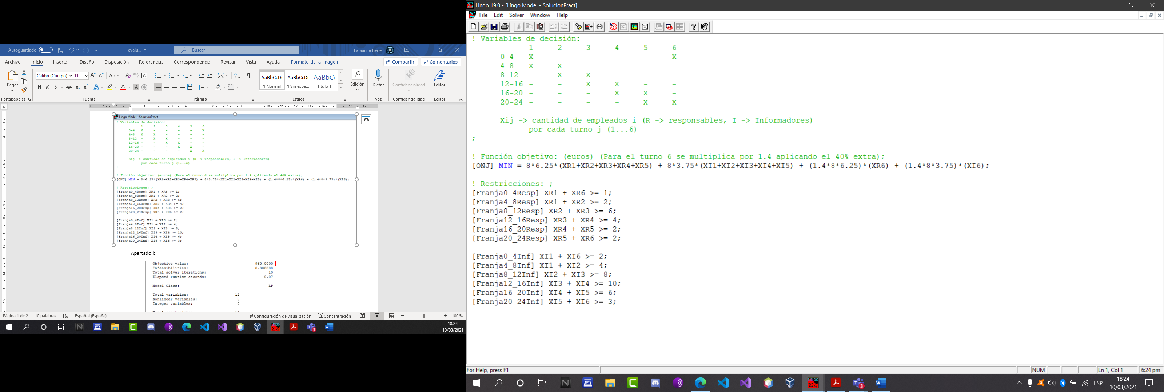

**Apartado b:**

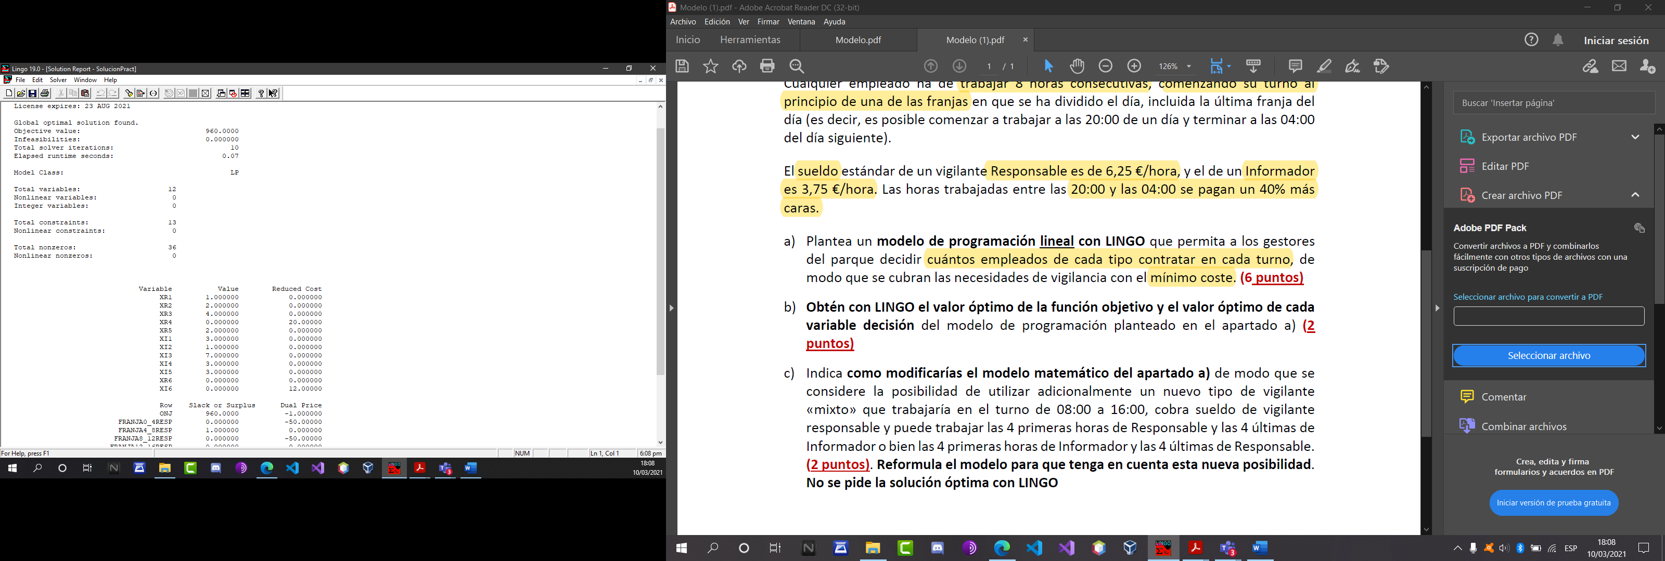

**Apartado c:**

